一 务必需要改进的问题

1 系统应该引出三个USB母口，留给整机调试升级使用。
三个USB母头的作用如下
- 组态屏幕升级固件接口
- 底层下位机固件升级接口
- 底层下位机设备功能调试接口

针对问题1 两个解决方案

1 PCB板子微调改版，将底层下位机固件升级接口调整为USB口引出，与设备采用USB延长线的方式链接，设备外壳安装USB接口。今后外部调试均采用USB接口。

2 不微调PCB板，采用目前的插针接口，购买USB转线的延长线，手工焊接USB转线到PCB板子，实现连接PCB板子与壳体的电气链接。

3 不引出下位机电路板升级固件，功能调试的接口。

两个解决方案的风险

1 微调电路板存在工期加长的问题，PCB制版，贴片需要时间，PCB微调1天时间，制版1天时间，贴片3天时间，加上外协物流耽误的时间，总计需要10天左右才能处理好端子的事情。

2 不微调电路板，而是采用线转USB的方式，电气链接不美观，链接不可靠。

二 减少走线，增加美观的电气连接方案
1 必定需要增加的四个端子插座
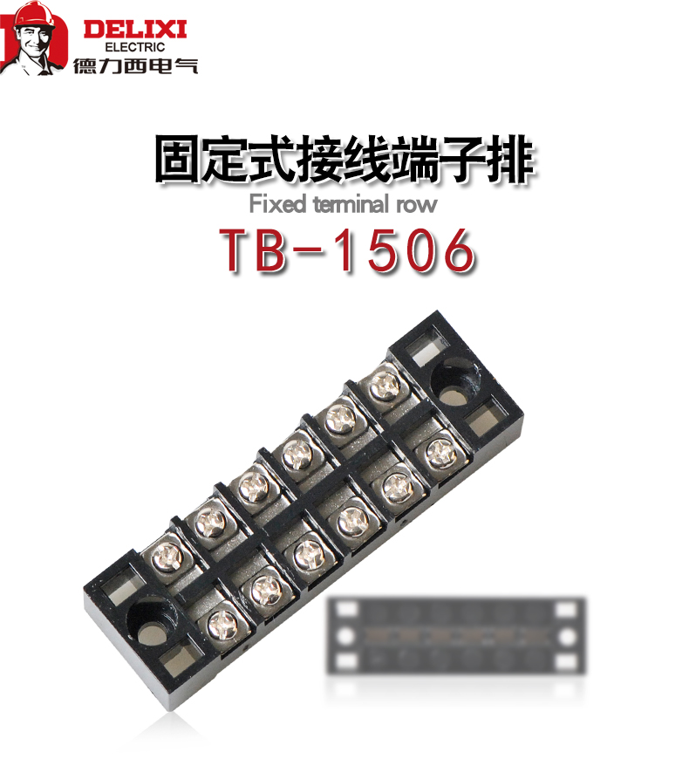

用于分配两组36V+ 36V-，到五个盒子的电源端，要求盒子出来的强电必须足够粗，并且以圆形端子引出。

2 需要讨论的方案
方案一：采用多层板技术，在主控PCB板子上引出5个DB15的插座1个DB15插座，1个DB9插座。
每个插口的作用如下
- 5个DB15的插座，对应五层运动盒子的弱电连接
- 1个DB15的插座，对应7个阀两个泵，五个水冷泵电路
- 1个DB9插座，对应五路电容按键的功能。

方案二：做转接板，做黑盒子，将原有的PCB用线接到转接板电路，转接板电路转成与方案一一致的的接口。7个DB插座。这样没有避免大PCB与转接板之间的大量分散线连接，影响美观，所以要黑盒子遮丑。

两个解决方案的风险
方案一，的风险在于工期时间长，需要耽误十天左右的时间，好处在于美观，直接从大板子转接，减少了分散线的制作。

方案二，不美观，但是速度快。

最终的方案图

